
需求规约
（博客（个人空间））
东软秘密

东软集团股份有限公司IT人才实训中心
版权所有，翻版必究
更改履历

序号 | 版本 | 更改时间 | 更改人 | 更改章节 | 状态 | 更改描述
1 | V1.0 | 2020-6-17 | 温福能 |  | 新建
2
3
状态：新建、增加、修改、删除。
目 录
1 引言 4
1.1 目的 4
1.2 背景 4
1.3 参考资料 4
1.4 术语 4
2 任务概述 5
2.1 目标 5
3 需求规定 5
3.1 功能性需求 5
4 具体功能点描述 7
4.1 用户管理模块 7
4.2 主页管理模块 9
4.3 博客管理模块 11
4.4 个人中心模块 13
4.5 个人管理模块 15
5 运行环境规定 16
5.1 软件环境 16
5.2 硬件环境 16
5.3 接口 16

引言

目的
为开发人员提供明确的需求方案以明确开发思想，评估工时，以及作为成功验收依据参考。

背景
博客的出现才是近几年的事情，但是现在个人空间博客已经是一种娱乐潮流，甚至现在流行微型博客----微博。个人空间集娱乐，交友，游戏，甚至新闻，信息沟通及广告的功能于一身。大型的个人空间站点在国内也是比比皆是如：百度空间，新浪博客，QQ个人空间，搜狐微博。

参考资料

术语
词汇名称 | 词汇含义 | 备注
TAG | TAG，标签是广义上的“日志分类”，也是广义上的“关键词”，就是对一篇日志或图片或帖子提取“重点词”。 | 好标签作用在于：其一，延伸推广博客，聚集同样标签，浏览同类博客；其二，可增加一个或多个标签，比日志分类面要广阔；其三，标签提取自主性极强，没有任何的限制，可以成为近期的关键词使用。好标签提取关键在于，其一，能够体现草根个性特色，但不能过于生僻的词语；其二，标签尽可能不要用特殊的装饰符号，字数以两字到四字为佳；其三，不能使用语义较弱的词汇，像“歌曲”，“小说”，“图片”等等。
trackback ping | trackback ping，引用通告简单可以理解为草根B的日志文章是根据草根A博客中的文章而做出的延伸或评论，草根A可以通知B针对他的文章写了新文。 | 有Trackback功能的博客系统中，每篇日志都有两个URL，一个是要访问文章所使用的URL，另一个就是Trackback Ping URL（引用通告地址），它是用来接受来自其他博客网站Trackback Ping的程序。引用通告的作用在于可以跨博客系统引用对方的日志地址，这样方便于彼此之间的交流，可浏览对方同类日志。
RSS | 站点摘要理解为一种简单的信息发布和传递方式，使博客发布的内容在更大范围内传播，凡是被读者订阅后的网站，就会以类似电子邮件的形式出现博客地址链接，一旦内容有更新可以第一时间通过RSS浏览，她的出现一般为标记为"XML"或"RSS"的图标。 | 此功能原本在网站上使用，现在在博客已经广泛被使用了。操作起来也是非常简单，主要读者下载和安装RSS阅读器，然后从中添加所喜欢的网站的新闻或博客的内容，这样方便我们浏览其他草根的博客。
SNS | 网络社交平台(Social Network System)，原意为社会性网络软件，根据“六度理论”可理解为社交关系的网络化，将现实与网络建立圈子关系。 | 从而，SNS是建立在六度理论的基础之上的。六度理论的通俗解释就是在人际脉络中，要结识任何一位陌生朋友，这中间最多只要通过六个朋友就可以达到目的。而延伸到博客上来，就更加透明化了。博客间交流可以面对面的交流，也可以通过其他的间接方式博客认识到新博客，并且这种认识不会超过六个人。

任务概述

目标
完成整个博客（个人空间）系统，包括但不限于用户管理、主页管理、博客管理、个人管理、个人中心共5大模块。

需求规定

功能性需求

系统功能结构图
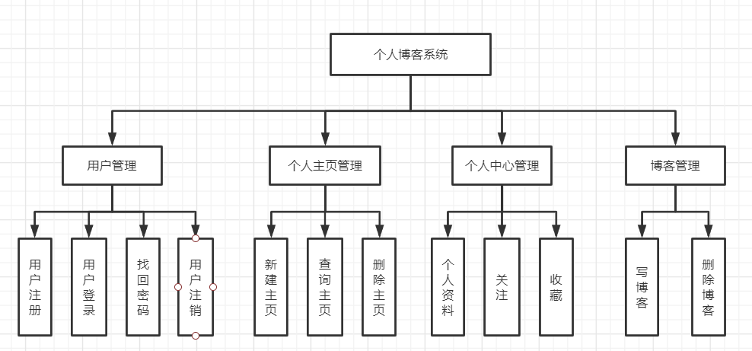

系统用例图
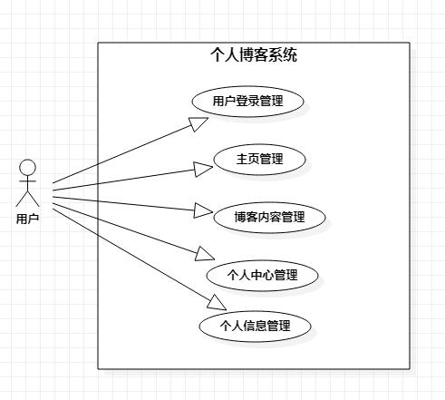

系统整体业务流程图
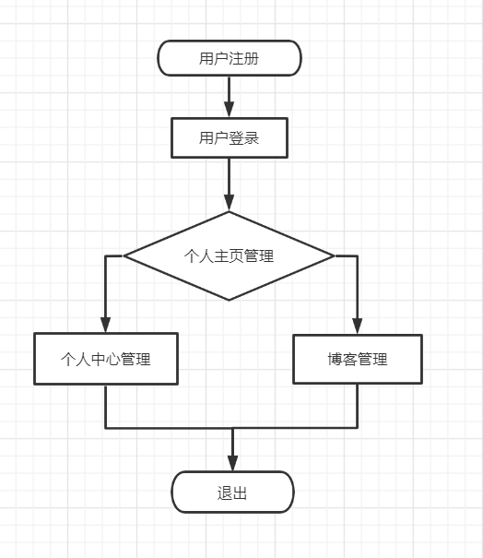

具体功能点描述

用户管理模块

需求描述
功 能 需 求
功能名称 | 用户注册
优先级
业务背景
功能说明 | 用户注册账号
约束条件
其他需求
裁剪说明

功 能 需 求
功能名称 | 用户登陆
优先级
业务背景
功能说明 | 用户登陆校验
约束条件
其他需求
裁剪说明

功 能 需 求
功能名称 | 注销登陆
优先级
业务背景
功能说明 | 用户注销登录操作
约束条件
其他需求
裁剪说明

业务流程描述
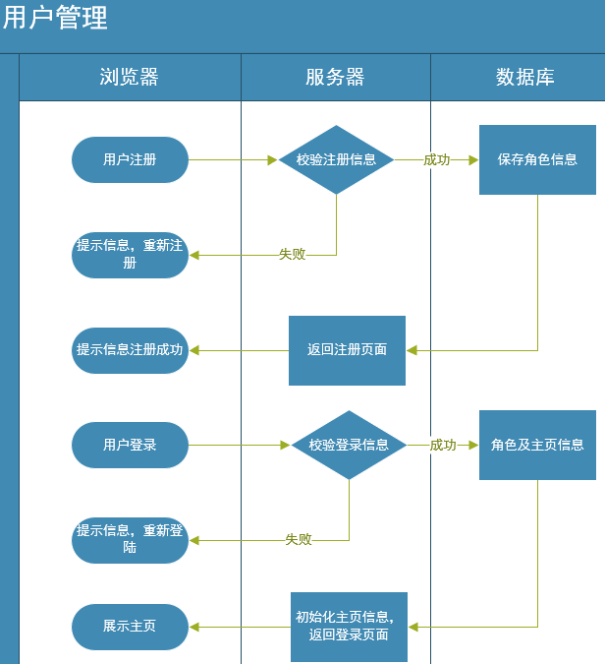

数据描述

主页管理模块

需求描述
功 能 需 求
功能名称 | 查询个人主页信息
优先级
业务背景
功能说明 | 查询当前的个人主页信息
约束条件
其他需求
裁剪说明

功 能 需 求
功能名称 | 新建个人主页信息
优先级
业务背景
功能说明 | 新建一个个人主页
约束条件
其他需求
裁剪说明

功 能 需 求
功能名称 | 删除个人主页信息
优先级
业务背景
功能说明 | 删除一个个人主页及其相关信息
约束条件
其他需求
裁剪说明

业务流程描述
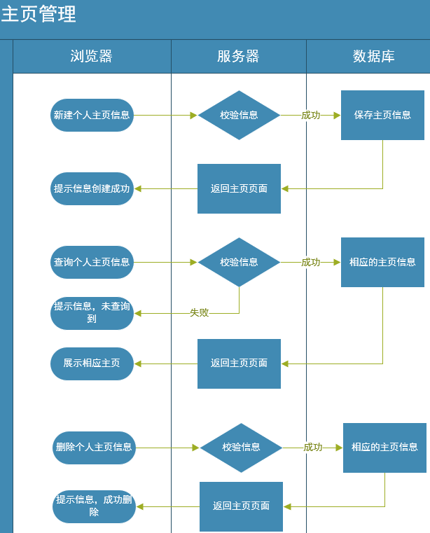

数据描述

博客管理模块

需求描述
功 能 需 求
功能名称 | 查询个人博客信息
优先级
业务背景
功能说明 | 查询当前的个人博客信息
约束条件
其他需求
裁剪说明

功 能 需 求
功能名称 | 新建个人博客信息
优先级
业务背景
功能说明 | 新建一个个人博客
约束条件
其他需求
裁剪说明

功 能 需 求
功能名称 | 修改个人博客信息
优先级
业务背景
功能说明 | 修改已有的个人博客信息
约束条件
其他需求
裁剪说明

功 能 需 求
功能名称 | 删除个人博客信息
优先级
业务背景
功能说明 | 删除一个个人博客及其相关信息
约束条件
其他需求
裁剪说明

业务流程描述
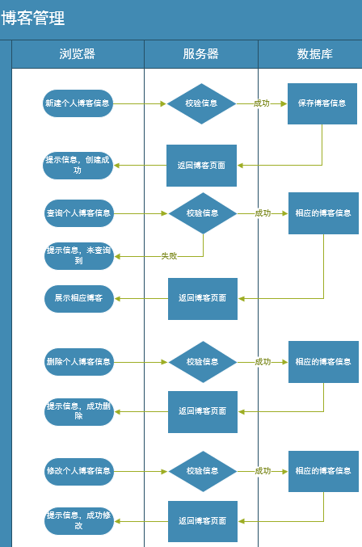

数据描述

个人中心模块

需求描述
功 能 需 求
功能名称 | 个人资料
优先级
业务背景
功能说明 | 查看当前用户的个人资料
约束条件
其他需求
裁剪说明

功 能 需 求
功能名称 | 收藏
优先级
业务背景
功能说明 | 查看当前用户收藏的博客信息
约束条件
其他需求
裁剪说明

功 能 需 求
功能名称 | 关注
优先级
业务背景
功能说明 | 查看当前用户关注的博主
约束条件
其他需求
裁剪说明

业务流程描述
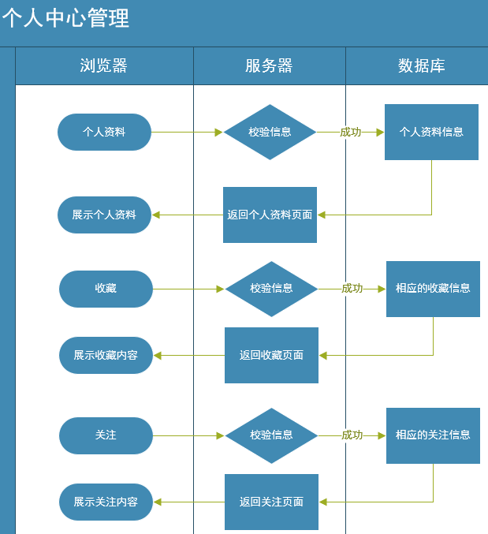

数据描述

个人管理模块

需求描述
功 能 需 求
功能名称 | 修改个人资料
优先级
业务背景
功能说明 | 修改当前用户的个人资料
约束条件
其他需求
裁剪说明

业务流程描述
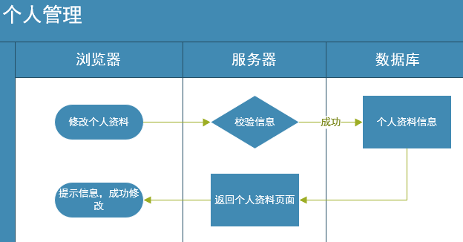

数据描述

运行环境规定

软件环境
软件名称 | 版本号 | 是否必须（Y/N）
JDK | 11.0.5 | Y
mysql | 8.0.20-1 debian10 | Y
IntelliJ IDEA | 2020.1.2 | Y
Docker | 18.09.7 | N
tomcat | 9.0.36 | Y
Git for windows | 2.27.0 | Y
Google Chrome |  | N
Navicat | 15 | N
Visio | 2013 | N
AxureRPPRO | 8.0.0.338 | N

硬件环境

接口

控制

